提高题第二题 流表管理
题目：设有若干台PC 机（Host1，Host2），若干台交换机（Switch1，Switch2），如图4
所示（作为示例拓扑，实际拓扑可自由选择）。（PC 机、交换机可以选择物理设
备或者虚拟设备实现）。
操作要求：利用控制器提供的API（例如REST API），开发一个网络及流表管理
工具（客户端，网页端均可）。管理工具可以显示网络拓扑结构，查看流表，增
加流表，删除流表。
实验报告要求：
1.简要描述网络拓扑，给出拓扑图，说明用什么设备实现该拓扑。
2.给出开发管理工具的过程，以及代码。
3.给出实验数据，验证是否达到要求。

1、流表管理基本思路
Floodlight将自己的API通过Rest API的形式向外暴露，Rest API就是将程序的API封装成为通用的HTTP GET/PUT的形式，通过发送HTTP请求即可完成API操作。所以用户可以通过Floodlight的Restful API来向Floodlight请求各种信息，包括交换机状态、能力、拓扑等。需要注意，通过Floodlight的Restful API返回的信息以json格式封装。本题是用静态流创建工具（Static Flow Pusher)通过Rest API来实现流表的添加和删除。
本题使用Python的wxPython来设计的客户端，Mininet模拟SDN网络。
2、拓扑图结构
由控制器控制 2 个交换机 S1、S2。
S1与S2连接,S1连接1个主机 h1(代表本题中的台式机),S2 连接 1 个主 机 h2(代表本题中的服务器)(如图 2.1 和 2.2 所示)
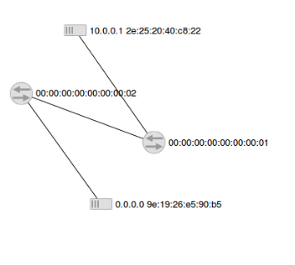
图 2.1 Floodlight 网络拓扑结构显示图
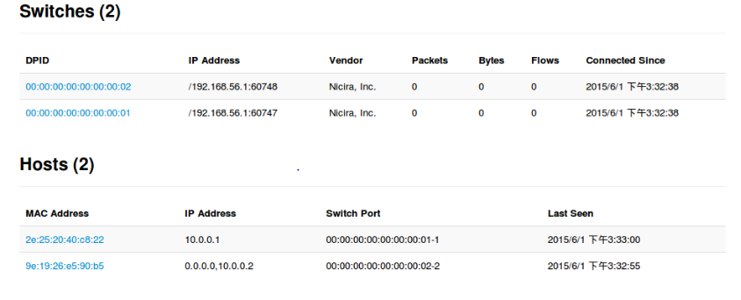

图 2.2 Floodlight 显示生成2 台交换机2 台主机

- 管理工具开发过程
3.1初始界面开发
功能：输入要连接控制器的IP地址
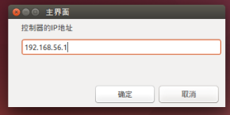
部分代码：
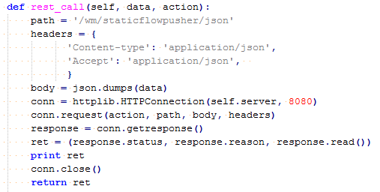
(代码详见资源文件）

3.2 主界面的开发
功能：添加流表、获得流表、删除流表、获得网络拓扑的选项
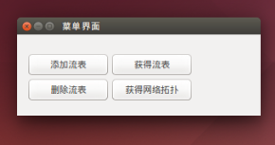
（代码详见资源文件）

3.3添加流表界面
功能：可添加Switch、name、cookie等选项
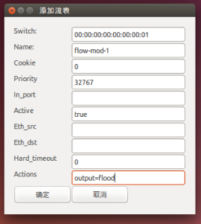
部分代码：
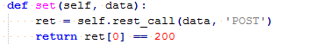
(代码详见资源文件）

3.4获得流表
功能：获得控制器中的流表
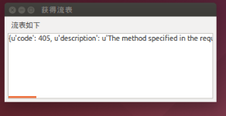
部分代码：
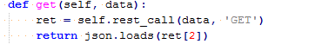
(代码详见资源文件）

3.5删除流表
功能：删除所输入的流表
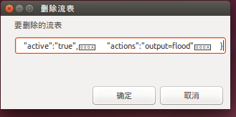
部分代码：
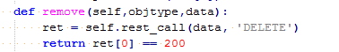
(代码详见资源文件）

3.6获得网络拓扑
功能：自动打开http://localhost:8080/ui/index.html网址
部分代码：
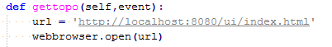
(代码详见资源文件）

- 实验结果
4.1添加流表
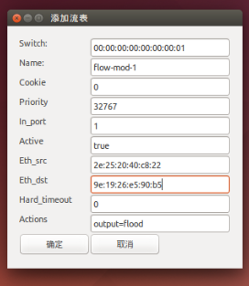

结果：

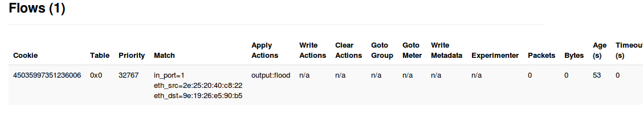

4.2 查询流表
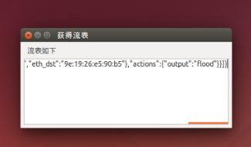

4.3删除流表
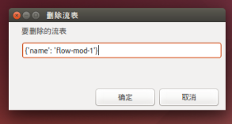

4.4查询网络拓扑

